Урок технологии в 3 класса «Школа 2100»
Тема: Ваза с цветами
Цель урока: Создать условия для овладения приема симметричного вырезания.
Задачи:
1. формируем умения изготавливать несложные конструкции изделий по рисунку, планировать и выполнять технологические операции с опорой на инструкционную карту
2. воспитываем ответственность за результаты учебного труда, формируем умение договариваться о распределении функций и ролей в совместной деятельности; использовать свои знания и умения в коллективной работе.
3. развиваем художественные и конструкторско-технологические способности.
Оборудование: образцы изделий, шаблоны для цветов, ватные палочки, вата, пластиковые бутылки, кисточка, клей, цветная бумага для оформления, цветные карандаши, фломастеры, ножницы, кружочки-жетоны, «Лесенка Успеха»,учебник О.А.Куревина, Е.А.Лутцева «Прекрасное рядом с тобой»
Тип урока: ОТКРЫТИЕ НОВОГО (урок – практикум)
Класс: 3

Этапы | Деятельность учителя | Деятельность ученика | УУД
САМООПРЕДЕЛЕ-НИЕ К ДЕЯТЕЛЬНОСТИ | Беседа  -Прочитайте пословицу, записанную на доске:  Что одному не под силу, то легко коллективу.  -Как вы понимаете это?  -Почему в дружном коллективе дело быстрее спорится?  -А хотите проверить дружный ли у нас коллектив?  -Как вы думаете, вместе мы справимся с заданием? | Дети отвечают на вопросы учителя и делятся на группы для дальнейшей работы. | Личностные  Формируем способность оценивать жизненные ситуации, когда друзья приходят на помощь  Коммуникативные  Формируем умение оформлять свои мысли, формирование умения сотрудничества в коллективе
АКТУАЛИЗАЦИЯ ЗНАНИЙ И ФИКСАЦИЯ ЗАТРУДНЕНИЯ | Познавательно-аналитическая беседа  -Послушайте стихотворение:  В день осенний, когда за окошком  Пожелтели уже тополя,  Этот праздник приходит к нам в школу,  Праздник мудрости, знаний, добра.  -Какой это праздник?  -А вы хотите поздравить ваших учителей?  -Как вы думаете, чем мы сегодня будем заниматься?  Какова тема нашего урока? | -Это День учителя. Праздник всех учителей.  -Как вы думаете, что мы будем делать сегодня? | Познавательные УУД  1. Формируем умение извлекать информацию из схем, иллюстраций.  2. Формируем умение выявлять сущность и особенности объектов.  3. Формируем умение на основе анализа объектов делать выводы.  Регулятивные УУД  Формируем умение высказывать своё предположение
ПОСТАНОВКА УЧЕБНОЙ ЗАДАЧИ | Анализ изделия  -Сегодня мы будем делать подарки для наших учителей.  - Как вы думаете, что предстоит нам сегодня делать?  - Откроем учебник и проверим наше предположение.  -Что вы видите на странице 32 учебника?  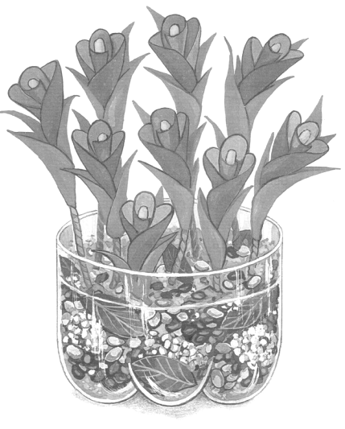  -Рассмотрите образец изделия.  -Из чего можно изготовить вазочку для цветов?  -Каким способом можно изготовить цветы ?  -Что вы уже умеете делать?  -При изготовлении вазочки, какую трудность вы будете испытывать? | -Что бы вы хотели подарить своим учителям?  -Цветы.  -Вазу с цветами.  -Из стеклянной баночки или отрезать нижнюю часть у пластиковой бутылки.  -Мы можем вырезать по шаблону детали цветка. Лепестки.  Вырезать вазочку из пластиковой бутылки.  -Нужно аккуратно вырезать края баночки. | Регулятивные УУД  Формируем умение прогнозировать предстоящую работу (составлять план), формируем умение осуществлять познавательную и личностную рефлексию.
ПОСТРОЕНИЕ ПРОЕКТА ВЫХОДА ИЗ ЗАТРУДНЕНИЯ | Открытие практического умения  -Предлагаю вам обсудить работу , объединившись в группы по желанию.  -Что нам предстоит делать?  -Кто в группах придумал, чем можно заполнить вазочку?  -Что можно использовать для изготовления пестиков цветов? | Делятся на группы.  Рассмотреть образец изделия и обсудить . Работа в группах.  -Ватой, мятой бумагой.  -Камешками или песком.  -Из ватных палочек или трубочек от сока. | Коммуникативные УУД  1. Формируем умение слушать и понимать других.  2. Формируем умение строить речевое высказывание в соответствии с поставленными задачами.  3. Формируем умение оформлять свои мысли в устной форме.  Познавательные УУД  Формируем способность добывать новые знания путем наблюдения за готовыми образцами, переработка информации: сравнение с шаблоном
 | Планирование предстоящей практической работы (выстраивание последователь-ности изготовления изделия)  - Можно ли по-своему сделать вазу и цветы?  -Давайте распланируем нашу деятельность.  -На с.33 учебника инструкционная карта.  А что это такое? Для чего она необходима?  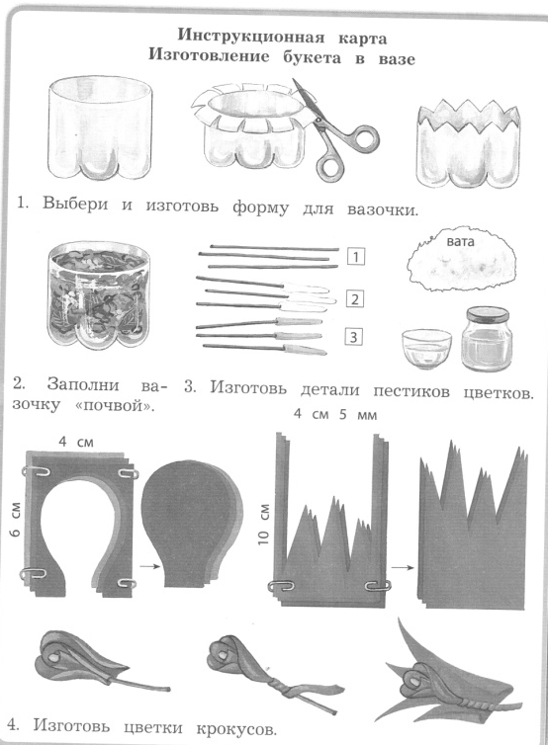  -Давайте сверим наш план с инструкционной картой  Учебника.  Динамическая пауза | -Можно самим выбрать технологию изготовления и способ.  1.Надо сделать сначала вазу.  2. Наполнить ее.  3.Сделать цветы.  4.Собрать изделие.  5.Украсить его.  Схема, отражающая последовательность действий при изготовлении изделия  План работы.  1. Выбери и изготовь форму для  вазочки.  2. Заполни вазочку.  3. Изготовь детали пестиков  цветков.  4. Изготовь цветы.  5.Собери изделие.  Дети выполняют упражнения под музыку песни «Учат в школе» | Регулятивные УУД  Формируем умение прогнозировать предстоящую работу (составлять план), формируем умение осуществлять познавательную и личностную рефлексию.  Регулятивные УУД  Формируем умение высказывать своё предположение, умение оценивать учебные действия в соответствии с поставленной задачей.
 | Самостоятельно-практическая работа  - Как правильно разместить инструменты и материала на рабочем столе, чтобы они не мешали вам и вашим товарищам?  - Не забывайте, что вы работаете в группах, поэтому распределите работу так, чтобы все члены вашей группы были задействованы.  -Каким правило будете пользоваться при работе в группах?  -При работе, с каким инструментом нужно быть внимательным?  -Посмотрите прием разрезания пластиковой бутылки.(Показывает прием). Будьте внимательны и соблюдайте технику безопасности. (Работа выполняется под контролем учителя.)  -Начинаем работать по технологической карте. | Ученики организуют свои рабочие места, распределяют «роли» в группе: кто-то складывает бумагу, кто-то обводит по шаблону фигуры, кто-то вырезает, кто-то украшает.  -Работай дружно, помогай, где нужно!  -Нужно аккуратно работать ножницами, так как можно пораниться.  Работают в группах. | Коммуникативные УУД  Формируем готовность к сотрудничеству, умение договариваться
ПЕРВИЧНОЕ ЗАКРЕПЛЕНИЕ (ПРОГОВАРИВАНИЕ ВО ВНЕШНЕЙ РЕЧИ) | Уборка рабочих мест.  Обобщение.  -Ребята, что нового узнали на уроке, чему научились?  -Что сделали бы сейчас по-другому?  - Что сделаем теперь? | Учились работать в группе, помогать друг другу.  Оформляем выставку работ. | Личностные УУД  Формируем мотивации к обучению и целенаправленной познавательной деятельности
РЕФЛЕКСИЯ | Оценка практической деятельности  -Ребята, кому из вас сегодня было на уроке легко и интересно работать?  -А кому было трудно ?  -Давайте обсудим и оценим готовые изделия.  -Оцените работу друг друга в группе.  -Кому мы подарим наши работы?  -Какую цель мы ставили в начале урока?  -Удалось её решить? Каким способом?  -Вам понравилось работать в группе?  -Оценим нашу работу по «Лесенке успеха» | В рекомендательной форме указываются на недочёты в работе  -Подарим нашим учителям.  Дети берут кружки  ( зеленый- «Мне понравилось и все получилось», желтый-«Были затруднения», красный-«Было не интересно».) и прикрепляют на соответствующие по цвету ступеньки лесенки. | Личностные УУД  Формируем умение описывать свои чувства, оценивать работы

